Oligonükleotid Probu

- Şayet proteinin amino asit sırası önceden okunarak belirlenmişse, bu diziden bir oligonükleotid dizayn edilebilir. Ortalama 30 baz uzunluğunda olabilir. Bu oligonükleotid radyoaktif yapılarak prob olarak kullanılabilir.
- Bunu örnek vererek açıklamaya çalışalım. Proteinimizin içinden 10 aminoasitlik bir bölgeyi seçelim. Seçerken de aynı amino asidi şifreleyen kodonların sayısına dikkat edelim. Az kodon sayısına sahip olan aminoasitlerden oluşmuş bir bölgeyi seçmeye çalışalım. Mesela arginin amino asidini 6 farklı kodon şifrelemektedir. Bu amino asitten uzak durmaya çalışalım. Her bir amino asidi 3 bazlık bir kodon şifrelediğine göre, 10 amino asidin 30 bazlık bir dizisi olur.
- Nükleotidler sırayla cihaza verilerek 30 nükleotidin yan yana fosfoester bağı ile bağlanması sağlanır.
- 1. Nükleotid 5’ ucunda fosfatsız olarak kullanılmıştır. Görüldüğü gibi oligonükleotidin her iki ucu da OH’lıdır.
- Polinükleotid kinaz ve radyoaktif 32 ATP kullanılarak oligonükleotidin 5’ ucu radyoaktif fosfatlı yapılır
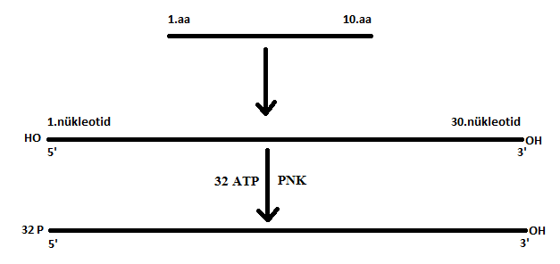

- Bu oligonükleotidin aradığımız cDNA’ya spesifik olup olmadığı Southern Blot veya Northern Blot tekniği kullanılarak anlaşılır.

Southern Blot

- Bizim klonlamak istediğimiz buğday yaprağı Yıldız cDNA’sı için konuyu anlatmak istiyoruz.
- Buğday yaprağından genomik DNA saflaştırılır.
- Genomik DNA bir restriksiyon enzimi ile kesilir.
- Kesilen DNA’lar agaroz jel elektroforezinde yürütülerek birbirinden ayrılır.
- Jelin büyüklüğünde nitroselüloz membranı kesilerek jelin üstüne konur. Amaç jeldeki DNA’ları NSM’ye transfer etmektir yani lekelemektir. Aşağıdaki şekildeki gibi yapılır.
- En alttaki çözelti jelden ve NSM’den geçerek üstteki kuru kağıtların tamamını ıslatıncaya kadar (1 gece) beklenir. Böylece jeldeki DNA’lar NSM’ye geçmiş olur.
- Bundan sonra NSM kullanılacaktır. MSM’deki DNA’lar çift zincirli olduğundan derişik NaOH çözeltisi ile MSM çalkalanır ve zincirler arasındaki H bağları kırılır. Hatırlarsak, radyoaktif oligonükleotid probumuz da tek zincirliydi.
- Yıldız proteinin amino asit sırasını önceden bildiğimiz bilgisine dayanarak Yıldız cDNA’sını klonlamak için oligonükleotid probu daha önce anlatıldığı gibi dizayn edilir.
- NSM ve radyoaktif prob çözeltisi aynı kap içinde 1 gece çalkalanır. Bu sırada oligonükleotid prob NSM üzerinde kendine komplementer diziye H bağlarıyla bağlanır.
- Daha sonra NSM yıkama çözeltisiyle yıkanarak NSM’deki spesifik olmayan bağlanmalar uzaklaştırılır.
- Daha sonra bir film kasetinin içine NSM konur. NSM üzerine karanlık odada X-ray filmi konur. Kaset kapatılır.
- Kaset –80ºC’de 2 gün bekletilir. Bu sırada radyoaktiflik X-ray filmine geçer. Yine karanlık odada kaset açılır ve X-ray filmi banyo edilir.
- X-ray filminde tek siyah bant görülüyorsa prob çok spesifiktir denir. Probun sadece Yıldız genine bağlandığı düşünülür. Bant sayısı 2 veya 3 olursa bu prob yine kullanılabilir. Şayet 3’den fazla bant görülüyorsa, bu prob spesifik değil denir. Çünkü Yıldız genine bağlandığı gibi başka genlere de bağlanıyor diye düşünülür.

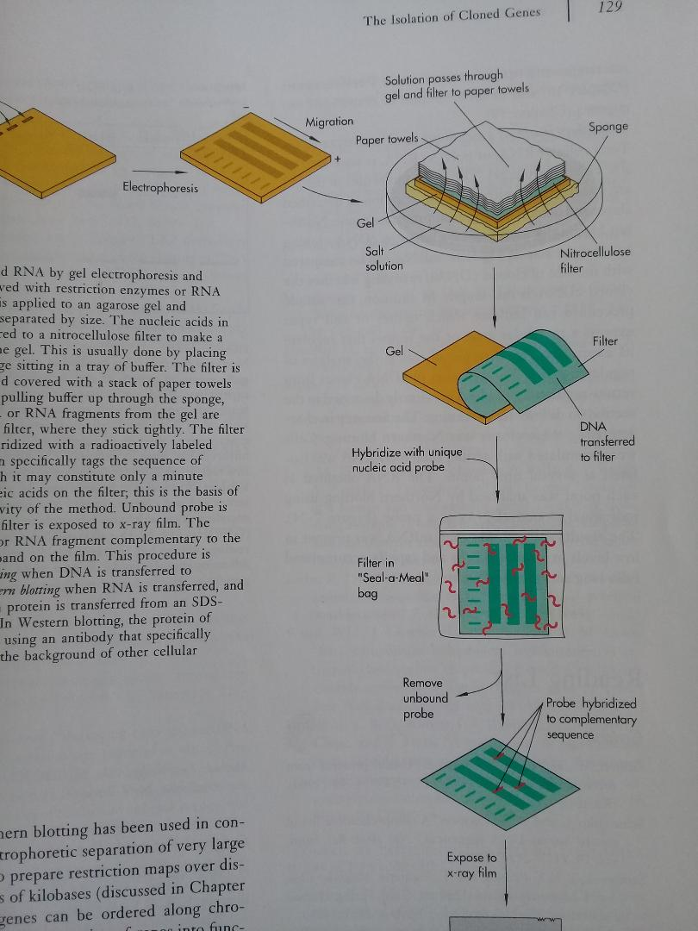
Northern Blot

- Bizim klonlamak istediğimiz buğday yaprağı Yıldız cDNA’sı için konuyu anlatmak istiyoruz.
- Buğday yaprağından total RNA saflaştırılır.
- Agaroz-formaldehit jelinde total RNA yürütülür.
- Bundan sonrası Southern Blot işleminde yapıldığı gibidir.
- X-ray filmi -80ºC’de 10 gün bekletilir.
- X-ray filmi banyo edildikten sonra tek siyah bant görülüyorsa prob çok spesifiktir denir. Probun sadece Yıldız mRNA’sına bağlandığı düşünülür. Bant sayısı 2 veya 3 olursa bu prob yine kullanılabilir. Şayet 3’den fazla bant görülüyorsa, bu prob spesifik değil denir. Çünkü Yıldız mRNA’sına bağlandığı gibi başka mRNA’lara da bağlanıyor diye düşünülür.

cDNA Probu

- Bu probu kullanma durumunu şöyledir. Bunu yine bizim klonlamak istediğimiz buğday yaprağı Yıldız cDNA’sı için anlatabiliriz.
- Diyelimki, biz daha önce arpa yaprağı Yıldız cDNA’sını rekombinant DNA halinde klonlandık.
- Biri arpa biri buğday olsa da baz dizilerinde yüksek benzerlik bulunabileceğinden dolayı, arpa yaprağı Yıldız cDNA’sı buğday yaprağı Yıldız cDNA’sını bulmak için prob olarak kullanılabilir.
- Rekombinant DNA içindeki arpa Yıldız cDNA’sı uygun restriksiyon enzimi ile kesilir. Aşağıdaki örnekte EcoRI enzimi uygundur.

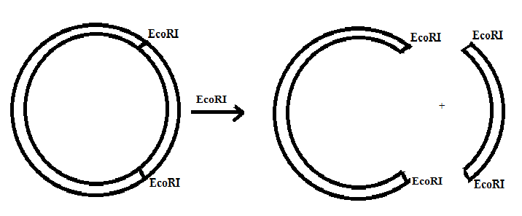
- Kesilen rekombinant DNA agaroz jelinde elektroforez ile yürütüldüğünde iki parça halinde ayrıldığı görülür.
- Küçük parçanın cDNA olduğu ve büyük parçanın vektör olduğu bilindiğine göre, küçük parça jelden kesilerek kit ile cDNA saflaştırılır.
- Saflaştırılan çift zincirli cDNA 95ºC’de tutularak H bağları kırılır ve zincirler birbirinden ayrılır.
- Aynı tüpün içine gelişigüzel primerler, dATP, dGTP, dTTP, (α-32P) dCTP ve Klenow enzimi konur.

5’ 3’

5’ 3’
Radyoaktif zincir

- Reaksiyon sonunda yeni sentezlenen zincirler radyoaktif dCMP’den dolayı radyoaktif olurlar.
- Bu yeni çift zincirli ürünün bir zinciri eski zincir olup radyoaktif değildir. Yeni zincir radyoaktiftir.
- Bu prob kullanılacağı zaman 95ºC’de tutularak zincirlerin ayrılması sağlanır.

